Учебный предмет: «Музыка»
Группа (Образовательная программа): Дополнительная общеразвивающая образовательная программа «Выявление творческих способностей у детей 4-5 лет», 1 группа.
Дата проведения: 26.10.2017 год.
Тема: «Путешествие в осенний лес»
Цель проведения урока: Закрепить знания детей о признаках осени; развивать чувство ритма, мелкую моторику, дыхание, шаги; учить сильным и слабым долям, длительностям; учить выражать образные эмоции: зайчик, медведь, птичка.
Задачи урока:
Общеразвивающие:
Расширение представлений об окружающем мире;
Развитие психических процессов: памяти, мышления, воображения, коммуникативных навыков.

Специфические:
Развитие музыкального слуха, чувства ритма, музыкальной памяти;
Формирование начальных певческих навыков (дыхание, атака звука, артикуляция, дикция, слуховой контроль);
Работа над чистотой интонирования в пределах доступного диапазона в первой октаве;
Развитие музыкально-ритмических движений и мелкой моторики;
Воспитание навыков слушания музыки (уметь слушать, не отвлекаясь; различать характер музыки, отмечать изменение динамики и темпа).

Вид урока: приобретение новых и закрепление приобретенных знаний, умений и навыков.

Формы работы: групповая.

Методы учебно-познавательной деятельности: словесный, практический, слуховой, элементы игровой деятельности.

Оборудование: рояль, мяч.
Дидактические пособия: листья.

План урока:
Этапы урока | Ход урока | Методический комментарий
Разминка | Звучит Прелюдия C-Dur из I том ХТК, И.С. Баха. (Приложение 1) Учащиеся входят в класс, садятся на свои места.  Объявлена тема урока: «Путешествие в осенний лес»  Приветствие. Преподаватель здоровается с детьми. По звукам трезвучия. Дети отвечают пропевая те же звуки в ответ.
Разминка | Упражнение на создание положительного эмоцинального тонуса, в котором сочетается движение с речью: дети передают мяч под музыку и проговаривают слова «ЗдрАвствуйте». Знакомство с сильной и слабой долей.  Звучит франц.нар.песня «Братец Якоб». (Приложение 2)  Добиваемся точной передачи мяча на сильную долю. | Данная форма работы относится к развитию музыкально-ритмических движений. Дети учатся слушать музыку, слышать сильные доли, координировать свои действия под музыку.
Основная часть | Упражнение «Ходьба змейкой». Педагог предлагает детям прогуляться по осеннему лесу.  Звучит «Прогулка» муз. М. Мусоргский. (Приложение 3)  Дети сначала слушают музыку.  Педагог задает вопросы о характере музыки – быстрая или медленная, спокойная или энергичная.  Затем педагог спрашивает: «Как мы пойдем в лес под эту музыку? Побежим, маршем или спокойным шагом?» Дети отвечают. | Данная форма работы относится к развитию музыкально-ритмических движений. Цель упражнения является достижение соответствия движений и характера музыки, ритмичность шагов.
Основная часть | Погружение детей в сказочность - в осенний лес. Педагог разбрасывает листья и рассказывает об осеннем лесе. Далее задает вопросы об осени, кто правильно отвечает, поднимает лист (Назовите осенние месяцы? Сентябрь, октябрь, ноябрь; почему птицы осенью улетают на юг? Мало еды и холодно). Дети отвечают.  Игра «Жители леса». Педагог нацеливает внимание детей на белочку, а далее спрашивает у ребят кто еще живет в лесу? Дети отвечают. Затем педагог просит показать, как прыгает зайчик, как ходит медведь, как летают птицы. Далее под музыку дети прыгают, ходят летают по осеннему лесу. | Данная форма работы относится к расширению представлений об окружающем мире.  Через игру дети развивают образное воображение. Игра усложняется тем, что музыка меняется. Задача учащихся – не поддаваться путанице, а точно повторять под музыку зайца, медведя, птиц.
Основная часть | Разучивание песни «Осенняя песенка» муз. Д. Васильева-Буглая, сл. А. Плещеева. (Приложение 4)  Ребята садятся на пеньки, которые мы увидели на полянке. Разбор песни. Слушание, затем педагог задает вопросы о прослушанной песне: веселая или грустная? Быстрая или медленная? Тоскливая или энергичная? Дети отвечают.  Разучивание 2 фраз: «Миновало лето. Осень наступила». | Данная форма работы относится к формированию начальных певческих навыков. Работа над чистотой интонирования.
Основная часть | Упражнение на мелкую моторику «Набежали тучки и пошел дождь».  Звучит «Дождик» импровизация.  Дети становятся в круг, сначала постукивают в такт музыке по правой ладошке кончиками пальцев, затем меняют ладонь на левую. | Данная форма работы относится к развитию мелкой моторики.
Основная часть | Упражнение «Свежий воздух».  Звучит фрагмент пьесы П.И. Чайковского «Сладкая грёза». (Приложение 5)  Слушание, затем педагог задает вопросы о прослушанной музыке: веселая или грустная? Быстрая или медленная? Ласковая или энергичная? Дети отвечают.  Выполняется дыхательное упражнение под музыку. Руки поднять чуть выше плеч, кисти мягкие, грудная клетка расправлена – вдох через нос. Медленно опускаем руки, выдох через рот. На выдохе произносим звуки С-Ш-Ф. | Данная форма работы относится к формированию начальных певческих навыков.
Основная часть | Игра «ЗАЙМИ МЕСТО»  На середину площадки в кружок ставят несколько стульев таким образом, чтобы спинка находилась внутри круга. Количество стульев зависит от числа игроков и должно быть на один меньше.  Звучит пьеса И.С. Баха «Шутка» (Приложение 6)  Слушание, затем педагог задает вопросы о прослушанной музыке: веселая или грустная? Быстрая или медленная? Ласковая или энергичная? Дети отвечают.  Концертмейстер играет веселую, ритмичную музыку. Как только она зазвучит, дети приступают к выполнению своей задачи. А заключается она в том, что игроки бегают вокруг стульев, и когда музыка останавливается, они должны опуститься на стулья. Тот, кто не успел занять стул или сел мимо, должен выйти из игры. Вместе с ним убирается один стул.  Игра продолжается до тех пор, пока не останется один игрок вместе с одним стулом. | Данная форма работы относится к воспитанию слушания музыки и развитию музыкально-ритмических движений.
 | Погружение детей в реальный мир – педагог говорит детям, что пора из осеннего леса отправляться в наш класс.  Звучит «Персидский марш» И. Штраус. (Приложение 7)  Слушание, затем педагог задает вопросы о прослушанной музыке: веселая или грустная? Быстрая или медленная? Дети отвечают.  Затем педагог спрашивает: «Как мы пойдем в класс под эту музыку? Побежим, маршем или спокойным шагом?» Дети отвечают. | Данная форма работы относится к развитию музыкально-ритмических движений. Цель упражнения является достижение соответствия движений и характера музыки, ритмичность шагов.
Заключительная часть. | Преподаватель подводит итог занятия, отмечает достижения каждого ребенка и дает домашнее задание: повторять песню «Осень», делать упражнение «Капельки».  В конце занятия – прощаемся (по звукам трезвучия).  Звучит Прелюдия C-Dur из I том ХТК, И.С. Баха. (Приложение 1) Учащиеся выходят из класса.

Методическая литература:
- Альтерман С. «Сборник уроков начального обучения музыке детей 4-6 лет» (1-я и 2-я части). – СПб.: «Композитор», 1999.
- Битус А.Ф., Битус С.В. «Певческая азбука ребенка». – «Театр Сиситемс», 2007.
- Владимирова О. «Слушания музыки». Учебное пособие. – «Композитор – Санкт-Петербург», 2008.
- Изотова Е.И., Никифорова Е.В. «Эмоциональная сфера ребенка: Теория и практика» Учеб. Пособие для студ. высш. учеб. заведений. – М.: «Академия», 2004.
- Кононова Н.Г. «Музыкально-дидактические игры для дошкольников». – М.: Просвещение, 1982.
- Михайлова М.А. «Развитие музыкальных способностей детей» – Ярославль: Академия развития, 1997.
- Орлова Н.Д. «О детском голосе». – М.: 1966.
- Радынова О.П. Музыкальное развитие детей: В 2 ч. – М.: Гуманит. Издательский центр «Владос», 1997.
- Бергер Н.А. «Сначала – РИТМ» учебно-методическое пособие. – «Композитор», Санкт-Петербург, 2003.
- «Музыка детства» Россия, XIX век. «Осень» Пьесы, ансамбли, песенки для пения и музицирования – «САТИСЪ», Санкт-Петербург, 2008.

Приложение (Нотный текст):
Приложение 1
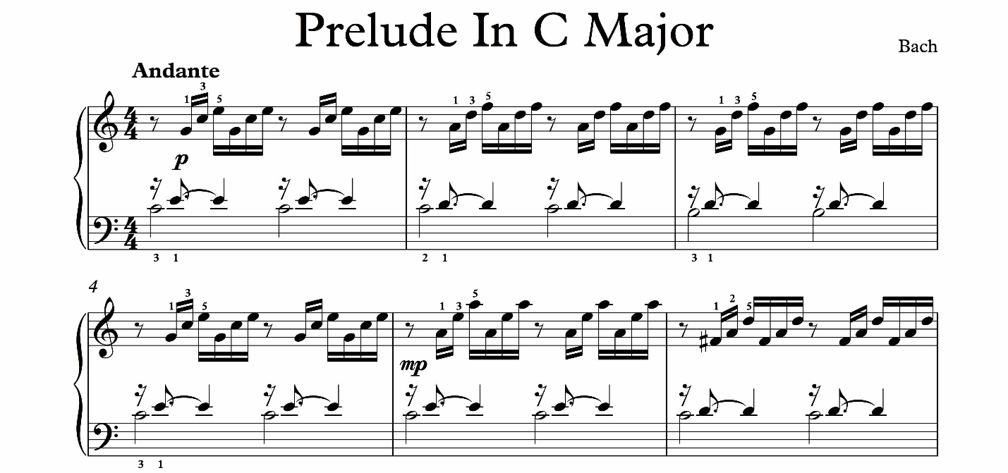
Приложение 2
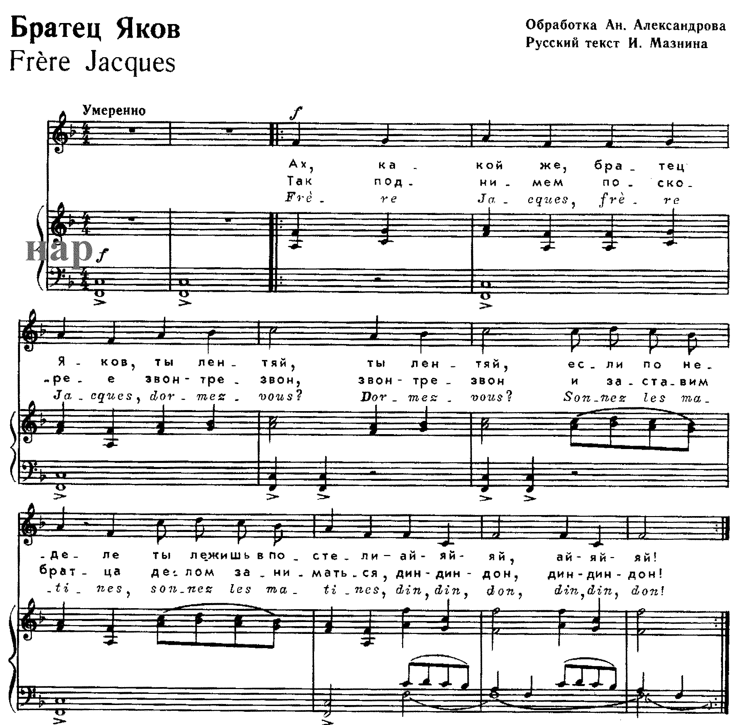
Приложение 3
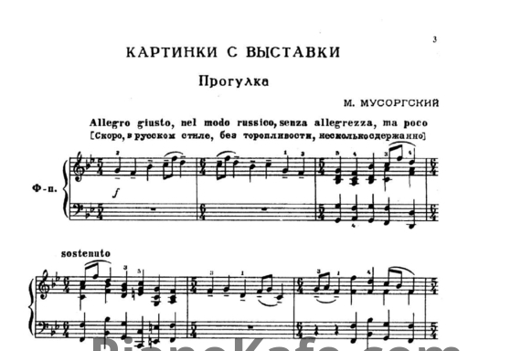
Приложение 4
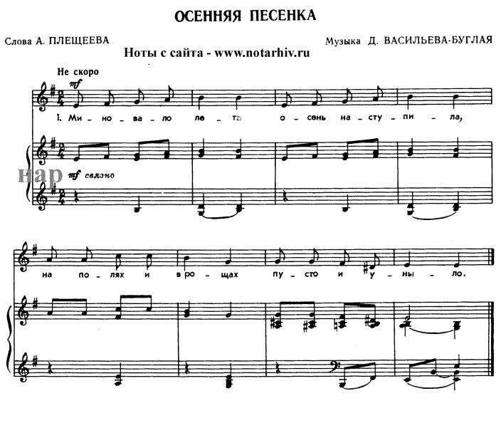

Приложение 5
П.И. Чайковский. «Сладкая греза»
Приложение 6
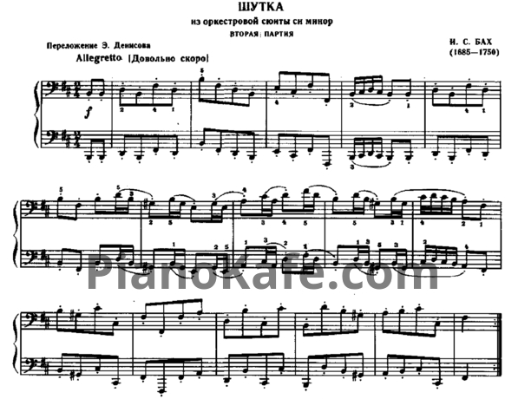
Приложение 7
